คู่มือปฏิบัติงาน
ระบบการบัญชี (FI)
ระบบบัญชีเจ้าหนี้ (Account Payable)
Program: F-43
Vendor Invoice
สารบัญ

1 คำอธิบาย 3
2 วิธีการเข้าใช้งาน 3
3 วิธีการกรอกค่าที่หน้าจอ 3
4 วิธีการประมวลผล 5
5 รูปแบบรายงาน 9

คำอธิบาย
การบันทึกใบแจ้งหนี้การซื้อสินค้าหรือสั่งจ้างมีทั้งหมด 4 แบบ โดยแต่ละแบบจะมีประเภทเอกสาร เลขที่เอกสารและวิธีการที่ต่างกัน
- ผ่านใบสั่งซื้อหรือสั่งจ้าง (MM) Doc type: KA, KB, KC, KD
- ตั้งหนี้ตรงที่ FI (สำหรับ Vendor นอก) Doc type: K1, K2, K3, K4
- ตั้งหนี้ตรงที่ FI (สำหรับ Vendor พนง.) Doc type: K5, K6, K7, K8
- ตั้งหนี้ผ่านโปรแกรม Interface (เงินยืม, เงินสวัสดิการ)
ด้านล่างเป็นวิธีการตั้งหนี้ตรงที่ FI (สำหรับ Vendor นอก และ Vendor พนง.) ใช้ Transaction code เดียวกัน แตกต่างกันที่ Doc type เท่านั้น

วิธีการเข้าใช้งาน
ผ่านทาง  (Menu Path) | SAP Menu > Accounting > Financial Accounting > Account Payable > Document Entry > F-43 - Invoice General
รหัสการทำรายการ  (Transaction Code) | F-43

วิธีการกรอกค่าที่หน้าจอ
หน้าจอ “Enter Vendor Invoice: Header Data” กรอกเงื่อนไขที่ต้องการทำรายการ

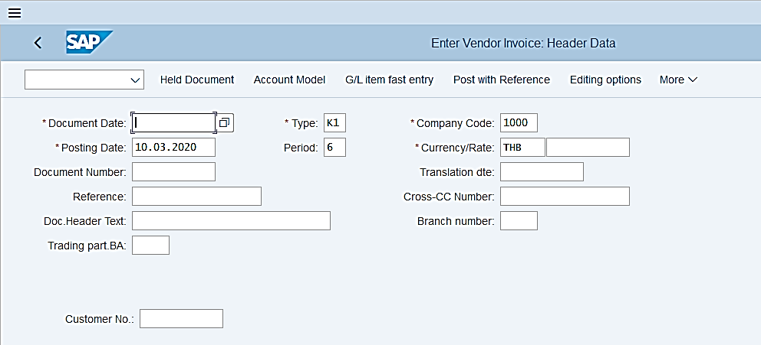
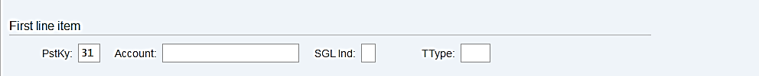

รายการข้อมูล | คำอธิบาย | ประเภท | วิธีปฏิบัติ | หมายเหตุ
Document Date | วันที่เอกสาร | R | ระบุวันที่เอกสาร
Posting Date: | วันที่ผ่านรายการ | R | ระบุวันที่ผ่านรายการ
Period | งวดการผ่านรายการ | R | ระบุงวดการผ่านรายการ
Type | ประเภทเอกสาร | R | ระบุประเภทเอกสาร
Company Code | รหัสบริษัท | R | ระบุรหัสบริษัท
Currency | สกุลเงิน | R | ระบุสกุลเงิน “THB”
Reference | เลขที่อ้างอิง | R | ระบุเลขที่เอกสารอ้างอิง  (ใบแจ้งหนี้จากซัพพลายเออร์)
Doc.Header Text | ข้อความส่วนหัวเอกสาร | R | ระบุคำอธิบายค่าใช้จ่าย
Branch Number | เลขที่สาขา | O | ระบุเลขที่สาขา
First Line Item
PstKy | Posting Key | R | ระบุ Posting Key
Account | เลขที่บัญชี | R | ระบุเลขที่บัญชี
หมายเหตุ : จากตารางข้างต้น , ที่คอลัมน์ “ประเภท”; “R”= ต้องระบุเสมอ, “O”= สามารถเลือกได้, “C”= ระบุตามเงื่อนไข

วิธีการประมวลผล
T-code: F-43 กด Enter

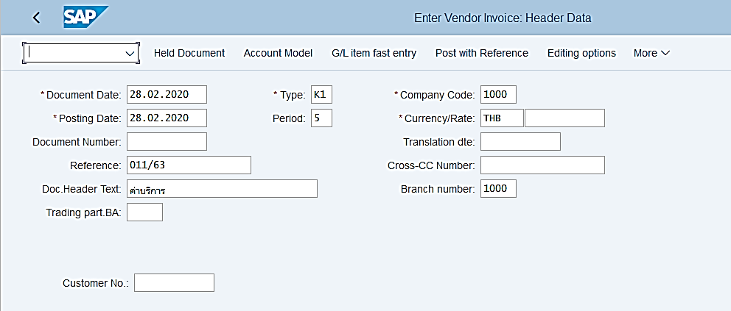
7
9
8
6
5
4
3
2
1
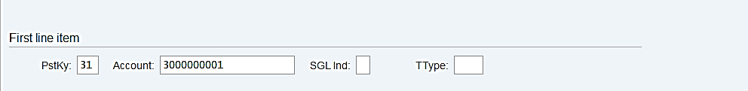
11
10

หน้าจอ “Enter Vendor Invoice: Header Data”
- Document Date: ระบุวันที่เอกสาร
- Posting Date: ระบุวันที่ผ่านรายการ
- Type: ระบุ Doc type ให้เหมาะสมกับรายการ (ระบบ Default ค่าให้ = K1)
- Period: ระบุงวดการผ่านรายการ (ระบบเปลี่ยนให้ตาม Posting date ที่ระบุ)
- Company Code: ระบุรหัสบริษัท
- Currency/Rate: ระบุสกุลเงิน “THB”
- Reference: ระบุเลขที่อ้างอิง เช่น เลขที่ใบแจ้งหนี้จากเจ้าหนี้
- Doc.Header Text: ระบุคำอธิบายรายการ
- Branch Number: ระบุเลขที่สาขา
ส่วน First Line Item
- PstKy: ระบุ Posting Key (31 = Credit Vendor)
- Account: ระบุรหัสเจ้าหนี้ (ตัวอย่าง: 3000000001)
กด Enter เพื่อบันทึกรายการ First Line Item
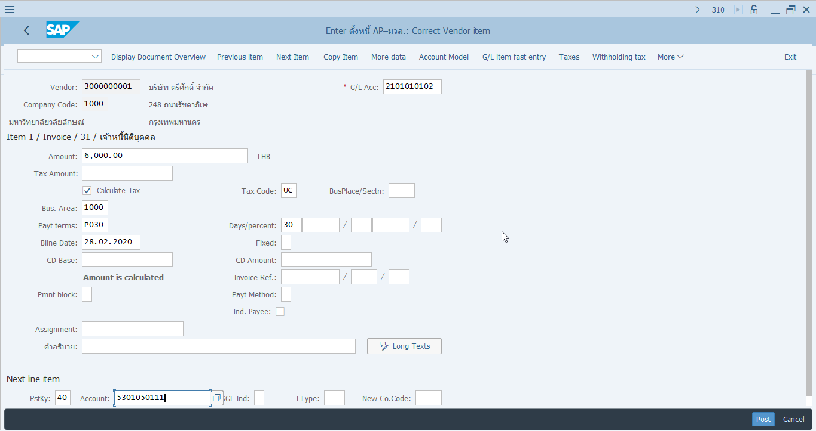
16
17
15
13
14
12
18
19
ส่วน Item 1 / Credit Entry / 31
- Amount: ระบุยอดเงิน (ตัวอย่าง: 6,000.00)
- Calculate Tax: เลือก ถ้ามีภาษีมูลค่าเพิ่ม
- Tax Code: ระบุ UC (ภาษีซื้อ อัตรา 7% (รวมเป็นค่าใช้จ่าย)) (ระบุถ้ามีภาษีมูลค่าเพิ่ม)
- Business Area: ระบุหน่วยธุรกิจที่จะบันทึกรายการ (ตัวอย่าง: 1000 = มวล.)
- Payt terms: ระบุ Payment Terms (P030 = Default ตาม Vendor master)
- Bline Date: ระบุวันที่เริ่มต้นคำนวณวันครบกำหนดชำระ (28.02.2020 = Default ตาม Posting date)
ส่วน Next Line Item
- PstKy: ระบุ Posting Key (40 = Debit GL account)
- Account: ระบุรหัสบัญชีค่าใช้จ่าย (ตัวอย่าง: 5301050111)
กด Enter เพื่อบันทึกรายการภาษีหัก ณ ที่จ่าย
22
21
20
23

- WTax: ระบุ 11 (1% ราชการ จัดซื้อ/จัดจ้าง (ภ.ง.ด.53))
(สามารถระบุประเภทที่ Vendor master ได้เลย หรือเข้ามาระบุที่เอกสารตอนบันทึกรายการทุกครั้งได้หาก Vendor ดังกล่าวมีประเภทการหักภาษี ณ ที่จ่ายหลายประเภท)
- W/Tax Base: ถ้าปล่อยว่างระบบจะคำนวณให้จากยอดเงินที่ระบุหลังหักภาษีซื้อแล้ว
- W/Tax Amt: ถ้าปล่อยว่างระบบจะคำนวณให้จากยอดเงินที่ระบุหลังหักภาษีซื้อแล้ว
- กด Enter หรือ เพื่อบันทึกรายการ Next Item
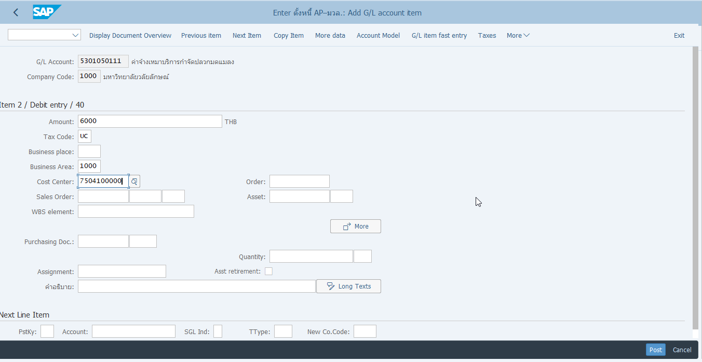
28
27
26
25
24
28
ส่วน Item 2 / Dedit entry / 40
- Amount: ระบุยอดเงิน (ตัวอย่าง: 6,000.00)
- Tax Code: ระบุ UC (ภาษีซื้อ อัตรา 7% (รวมเป็นค่าใช้จ่าย)) (ระบุถ้ามีภาษีมูลค่าเพิ่ม)
- Business Area: ระบุหน่วยธุรกิจที่จะบันทึกรายการ (ตัวอย่าง: 1000 = มวล.)
- Cost Center: ระบุรหัสศูนย์ต้นทุนตามหน่วยงาน (ตัวอย่าง: 7504100000)
- กด เพื่อไปบันทึกข้อมูลที่จำเป็นอื่น

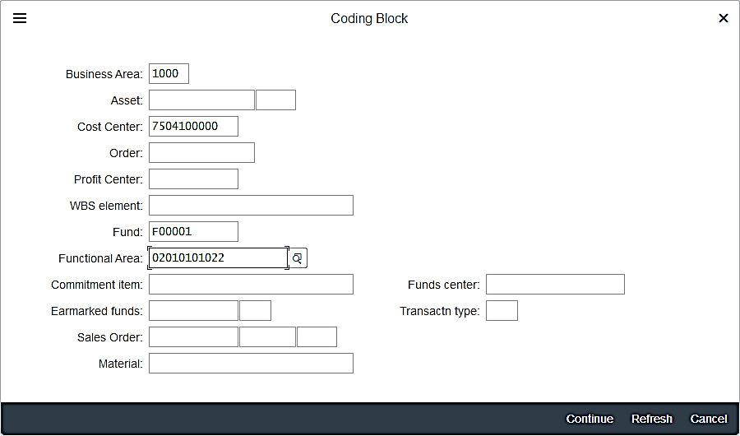
32
31
30
33
29
ระบบแสดงหน้าจอ “Coding Block”
- Business Area: ระบุ 1000
- Cost Center: ระบุรหัสศูนย์ต้นทุนตามหน่วยงาน (ตัวอย่าง: 7504100000)
- Fund: ระบุแหล่งเงิน (ตัวอย่าง: F00001)
- Functional Area: ระบุรหัสกิจกรรม (ตัวอย่าง: 02010101022)
- กด เพื่อกลับไปยังหน้าจอการบันทึกรายการ

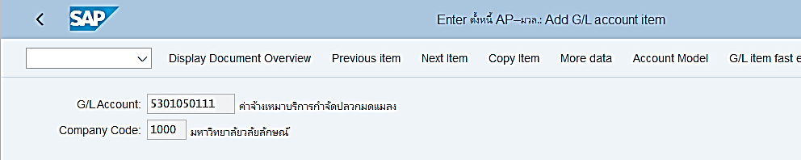
34

- กด เพื่อไปหน้าจอ Document Overview
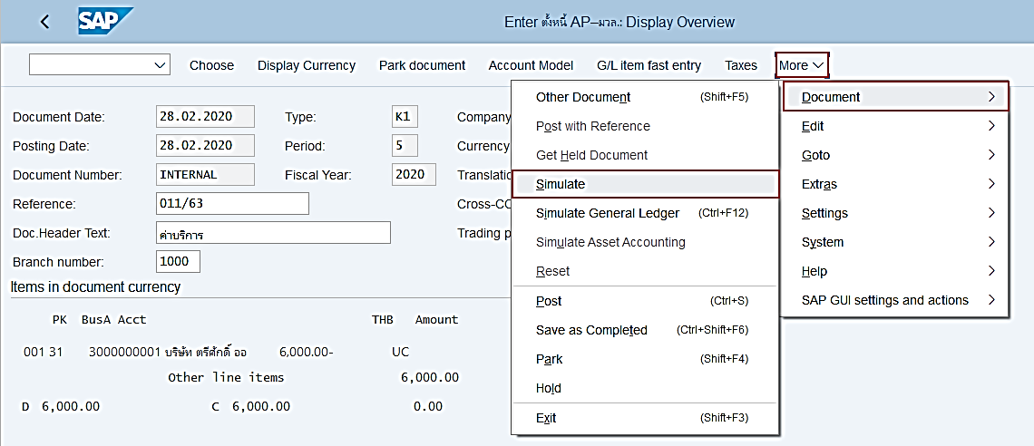
35
36

- กดเมนู More > Document > Simulate เพื่อให้ระบบ Generate บรรทัดรายการอัตโนมัติ (ถ้ามี)
- กด ระบบจะสร้างเลขที่เอกสารให้อัตโนมัติ โดยแสดงข้อความ “Document 24xxxxxxxx was posted in company code 1000”

รูปแบบรายงาน
N/A

